## План

1. Назначение и тенденция развития заготовительного производства 2

1.1. Примерная структура производства заготовок в машиностроении 2

2. Основные понятия о заготовках и их характеристика 3

2.1. Заготовка, основные понятия и определения 3

2.2. Припуски, напуски и размеры 4

3. Выбор способа получения заготовок 6

3.1. Технологические возможности основных способов получения заготовок 6

3.2. Основные принципы выбора способа получения заготовок 8

3.3. Факторы, определяющие выбор способа получения заготовок 9

3.3.1 Форма и размеры заготовки 9

3.3.2 Требуемые точность и качество поверхностного слоя заготовок 10

3.3.3 Технологические свойства материала заготовки 11

3.3.4. Программа выпуска продукции 12

3.3.5 Производственные возможности предприятия 14

3.3.6. Длительность технологической подготовки производства 15

3.4. Методика выбора способа получения заготовок 16

3.5. Норма расхода металла и масса заготовки 17

3.6. Требования к заготовкам с точки зрения последующей обработки 18

3.7. Влияние точности и качества поверхностного слоя заготовки на структуру ее механической обработки 20

## 1. Назначение и тенденция развития заготовительного производства

Основное назначение заготовительного производства состоит в обеспечении механических цехов высококачественными заготовками.

В машиностроении используют заготовки, получаемые литьем, обработкой давлением, сваркой, а также из пластмасс и порошковых материалов (табл.1.2). Современное заготовительное производство располагает возможностью формировать заготовки самой сложной конфигурации и самых различных размеров и точности.

## 1.1. Примерная структура производства заготовок в машиностроении

|  |  |  |  |
| --- | --- | --- | --- |
| Вид заготовок | Доля  заготовок  % | Вид заготовок | Доля  заготовок,  % |
| Сварные конструкции | 50 | Поковки: |  |
| Отливки | 39,65 | штампованные | 8,2 |
| в том числе из: |  | из слитков | 2,1 |
| чугуна | 28.28 | Изделия из металлических порошков | 0,05 |
| стали | 9,3 |
| цветных металлов | 2,07 |

В настоящее время средняя трудоемкость заготовительных работ в машиностроении составляет 40...45% общей трудоемкости производства машин. Главная тенденция в развитии заготовительного производства состоит в снижении трудоемкости механической обработки при изготовлении деталей машин за счет повышения точности их формы и размеров.

## 2. Основные понятия о заготовках и их характеристика

## 2.1. Заготовка, основные понятия и определения

Заготовкой, согласно ГОСТ 3.1109-82, называется предмет труда, из которого изменением формы, размеров, свойств поверхности и (или) материала изготавливают деталь.

Различают три основных вида заготовок: машиностроительные профили, штучные и комбинированные. Машиностроительные профили изготавливают постоянного сечения (например, круглого, шестигранного или трубы) или периодического. В крупносерийном и массовом производстве применяют также специальный прокат. Штучные заготовки получают литьем, ковкой, штамповкой или сваркой. Комбинированные заготовки - это сложные заготовки, получаемые соединением (например, сваркой) отдельных более простых элементов. В этом случае можно снизить массу заготовки, а для более нагруженных элементов использовать наиболее подходящие материалы.

Заготовки характеризуются конфигурацией и размерами, точностью полученных размеров, состоянием поверхности и т.д.

Формы и размеры заготовки в значительной степени определяют технологию как ее изготовления, так и последующей обработки. Точность размеров заготовки является важнейшим фактором, влияющим на стоимость изготовления детали. При этом желательно обеспечить стабильность размеров заготовки во времени и в пределах изготавливаемой партии. Форма и размеры заготовки, а также состояние ее поверхностей (например, отбел чугунных отливок, слой окалины на поковках) могут существенно влиять на последующую обработку резанием. Поэтому для большинства заготовок необходима предварительная подготовка, заключающаяся в том,. что им придается такое состояние или вид, при котором можно производить механическую обработку на металлорежущих станках. Особенно тщательно эта работа выполняется, если дальнейшая обработка осуществляется на автоматических линиях или гибких' автоматизированных комплексах. К операциям предварительной обработки относят зачистку, правку, обдирку, разрезание, центро-вание, а иногда и обработку технологических баз.

## 2.2. Припуски, напуски и размеры

Припуск на механическую обработку-это слой металла, удаляемый с поверхности заготовки с целью получения требуемых по чертежу формы и размеров детали. Припуски назначают только на те поверхности, требуемые форма и точность размеров которых не могут быть достигнуты принятым способом получения заготовки.

Припуски делят на общие и операционные. Общий припуск на обработку-это слой металла, необходимый для выполнения всех необходимых технологических операций, совершаемых над данной поверхностью. Операционный припуск - это слой металла, удаляемый при выполнении одной технологической операции. Припуск измеряется по нормали к рассматриваемой поверхности. Общий припуск равен сумме операционных.

Размер припуска существенно влияет на себестоимость изготовления детали. Завышенный припуск увеличивает затраты труда, расход материала, режущего инструмента и электроэнергии. Заниженный припуск требует применения более дорогостоящих способов получения заготовки, усложняет установку заготовки на станке, требует более высокой квалификации рабочего. Кроме того, он часто является причиной появления брака при механической обработке. Поэтому назначаемый припуск должен быть оптималь-1 ным для данных условий производства.

Оптимальный припуск зависит от материала, разм&ров и конфигурации заготовки, вида заготовки, деформации заготовки при ее изготовлении, толщины дефектного поверхностного слоя и других факторов. Известно, например, что чугунные отливки имеют» дефектный поверхностный слой, содержащий раковины, песчаные включения; поковки, полученные ковкой, имеют окалину; поковки, полученные горячей штамповкой, имеют обезуглероженный поверхностный слой.

Оптимальный припуск может быть определен расчетно-аналитическим методом, который рассматривается в курсе «Технология машиностроения». В отдельных случаях (например, когда еще не разработана технология механической обработки) припуски на обработку различных видов заготовок выбирают по стандартам и справочникам.

Действительный слой металла, снимаемый на первой операции может колебаться в широких пределах, т.к. помимо операционного припуска часто приходится удалять напуск.

Напуск - это избыток металла на поверхности заготовки (сверх припуска), обусловленный технологическими требованиями упростить конфигурацию заготовки для облегчения условий ее получен ния. В большинстве случаев напуск удаляется механической обработкой, реже остается в изделии (штамповочные уклоны, увеличенные радиусы закруглений и др.).

В процессе превращения заготовки в готовую деталь ее размеры приобретают ряд промежуточных значений, которые называются операционными размерами. На рис.2.1. на деталях различных классов показаны припуски, напуски и операционные размеры. Операционные размеры обычно проставляют с отклонениями: для валов - в минус, для отверстий - в плюс.

## 3. Выбор способа получения заготовок

## 3.1. Технологические возможности основных способов получения заготовок

Основные способы производства заготовок - литье, обработка давлением, сварка. Способ получения той или иной заготовки зависит от служебного назначения детали и требований, предъявляемых к ней, от ее конфигурации и размеров, вида конструкционного материала, типа производства и других факторов.

Литьем получают заготовки практически любых размеров как простой, так и очень сложной конфигурации. При этом отливки могут иметь сложные внутренние полости с криволинейными поверхностями, пересекающимися под различными углами. Точность размеров и качество поверхности зависят от способа литья. Некоторыми специальными способами литья (литье под давлением, по выплавляемым моделям) можно получить заготовки, требующие минимальной механической обработки.

Отливки можно изготавливать практически из всех металлов и. сплавов. Механические свойства отливки в значительной степени зависят от условий кристаллизации металла в форме. В некоторых случаях внутри стенок возможно образование дефектов (усадочные рыхлоты, пористость, горячие и холодные трещины), которые обнаруживаются только после черновой механической обработки при снятии литейной корки. .

Обработкой металлов давлением получают машиностроительные профили, кованые и штампованные заготовки.

Машиностроительные профили изготавливают прокаткой, прессованием, волочением. Эти. методы позволяют получить заготовки, близкие к готовой детали по поперечному сечению (круглый, шестигранный, квадратный прокат; сварные и бесшовные трубы). Прокат выпускают горячекатаный и калиброванный. Профиль, необходимый для изготовления заготовки, можно прокалибровать волочением. При изготовлении деталей из калиброванных профилей возможна обработка без применения лезвийного инструмента.

Ковка применяется для изготовления заготовок в единичном производстве. При производстве очень крупных и уникальных заготовок (массой до 200...300 т) ковка - единственный возможный способ обработки давлением. Штамповка позволяет получить заготовки, более близкие по конфигурации к готовой детали (массой до 350...500 кг). Внутренние полости поковок имеют более простую конфигурацию, чем отливок, и располагаются только вдоль направления движения рабочего органа молота (пресса). Точность и качество заготовок, полученных холодной штамповкой, не уступают точности и качеству отливок, полученных специальными методами литья.

Обработкой давлением получают заготовки из достаточно пластичных металлов. Механические свойства таких заготовок всегда выше, чем литых. Обработка давлением создает волокнистую макроструктуру металла, которую нужно учитывать при разработке конструкции и технологии изготовления заготовки. Например,. в зубчатом колесе, изготовленном из проката (рис.3.1, а), направление волокон не способствует повышению прочности зубьев. При изготовлении заготовки штамповкой из полосы (рис.3.1,6) или осадкой из прутка (рис.3.1, в) можно получить более благоприятное расположение волокон.

|  |  |
| --- | --- |
|  | 1-благоприятное;  2-неблагоприятное расположение волокон |
| Рис.3.1. Макроструктура зубчатых колес, изготовленных:  а - из проката; б - штамповкой из полосы; в - осадкой из прутка | |

Сварные заготовки изготавливают различными способами сварки-от электродуговой до электрошлаковой. В ряде случаев•сварка упрощает изготовление заготовки, особенно сложной конфигурации. Слабым местом сварной заготовки является сварной шов или околошовная зона. Как правило, их прочность ниже, чем основного металла. Кроме того, неправильная конструкция заготовки или технология сварки могут привести к дефектам (коробление, пористость, внутренние напряжения), которые трудно исправить механической обработкой.

Комбинированные заготовки сложной конфигурации дают значительный экономический эффект при изготовлении элементов заготовки штамповкой, литьем, прокаткой с последующим соединением их сваркой. Комбинированные заготовки применяют при изготовлении крупных коленчатых валов, станин кузнечно-прессового оборудования, рам строительных машин и т.д.

Перспективно в настоящее время получение заготовок из пластмасс и порошковых материалов. Характерной особенностью таких заготовок является то, что они по форме и размерам могут соответствовать форме и размерам готовых деталей и требуют лишь незначительной, чаще; всего отделочной-обработки.

## 3.2. Основные принципы выбора способа получения заготовок

Одну и ту же деталь можно изготовить из заготовок, полученных различными способами. Одним из основополагающих принципов выбора заготовки является ориентация на такой способ изготовления, который обеспечит ей максимальное приближение к готовой детали. В этом случае существенно сокращается расход металла, объем механической обработки и производственный цикл изготовления детали. Однако при этом в заготовительном производстве увеличиваются расходы на технологическое оборудование и оснастку, их ремонт и обслуживание. Поэтому при выборе способа получения заготовки следует проводить технико-экономический анализ двух этапов производства - заготовительного и механообрабатывающего. Методика технико-экономического анализа приведена в гл.9. [1]

Разработка технологических процессов изготовления заготовок должна осуществляться на основе технического и экономического принципов. В соответствии с техническим принципом выбранный технологический процесс должен полностью обеспечить выполнение всех требований чертежа и технических условий на заготовку;

В соответствии с экономическим принципом изготовление заготовки должно вестись с минимальными производственными затратами.

Из нескольких возможных вариантов технологического процесса при прочих равных условиях выбирают наиболее экономичный, при равной экономичности - наиболее производительный. Если ставятся специальные задачи, например срочный выпуск какой-нибудь важной продукции, решающими могут оказаться другие факторы (более высокая производительность, минимальное время подготовки производства и др.).

## 3.3. Факторы, определяющие выбор способа получения заготовок

## 3.3.1 Форма и размеры заготовки

Наиболее сложные по конфигурации заготовки можно изготавливать различными способами литья. Литье в песчаные формы и по выплавляемым моделям позволяют получать заготовки сложной формы с различными полостями и отверстиями. В то же время некоторые способы литья (например, литье под давлением) выдвигают определенные ограничения к форме отливки и условиям ее изготовления. .

Заготовки, получаемые штамповкой, должны быть более простыми по форме. Изготовление отверстий и полостей штамповкой в ряде случаев затруднено, а использование напусков резко увеличивает объем последующей механической обработки.

Для простых по конфигурации деталей часто заготовкой является; прокат - (прутки, трубы и т.п.). Хотя в этом случае объем механической обработки возрастает, такая заготовка может быть достаточно экономичной из-за низкой стоимости проката, почти полного отсутствия подготовительных операций и возможности автоматизации процесса обработки.

Для литья и ковки размеры заготовки практически не ограничиваются. Нередко - ограничивающим параметром в этом случае являются определенные минимальные размеры (например, минимальная толщина стенки отливки, минимальная масса поковки). Штамповка и большинство специальных методов литья ограничивают массу заготовки до нескольких десятков или сотен килограммов.

Форма (группа сложности) и размеры (масса) отливок и поковок влияют на их себестоимость. Причем масса заготовки влияет активнее, так как с ней связаны расходы на оборудование, оснастку, нагрев и т.п. Значительное снижение стоимости изготовления литых и штампованных заготовок происходит при увеличении их массы от 2 до 30 кг.

## 3.3.2 Требуемые точность и качество поверхностного слоя заготовок

Требуемая точность геометрических форм и размеров заготовок существенно влияет на их себестоимость. Чем выше требования к точности отливок, штамповок и других заготовок, тем выше стоимость их изготовления. Это определяется главным образом увеличением стоимости формообразующей оснастки (модели, штампы, пресс-формы), уменьшением допуска на ее износ, применением оборудования с более высокими параметрами точности (и, следовательно, более дорогого), увеличением расходов на его содержание и эксплуатацию. В оптовых ценах на заготовки это удорожание выражается в виде надбавок к базовой цене. Размеры надбавок составляют для отливок 3...6%, для штамповок - 5...15%.

Качество поверхностного слоя заготовки сказывается на возможности ее последующей обработки и на эксплуатационных свойствах детали (например, усталостная прочность, износостойкость). Оно формируется практически на всех стадиях изготовления заготовки. Технологический процесс определяет не только микрогеометрию поверхности, но и физико-механические свойства поверхностного слоя.

В качестве примера сравним заготовки, полученные литьем в песчаные формы и под давлением. В первом случае получают грубую неточную поверхность. При обработке такой заготовки резанием возникает неравномерная нагрузка на резец, что в свою очередь снижает точность обработки. Особенно ярко это проявляется при обработке внутренних поверхностей.

Во втором случае поверхность заготовки имеет низкую высоту микронеровностей, но в связи с высокой скоростью охлаждения и отсутствием податливости формы в поверхностном слое металла создаются остаточные напряжения растяжения. Последние могут привести к короблению отливки и трещинам. Иногда остаточные напряжения выявляются не сразу, а при последующей механической обработке. Съем слоя металла с поверхности нарушает равновесие напряжений и приводит к деформации готовой детали.

## 3.3.3 Технологические свойства материала заготовки

Каждый способ производства заготовок требует от материала определенного комплекса технологических свойств. Поэтому часто материал накладывает ограничения на выбор способа получения заготовки. Так, серый чугун имеет прекрасные литейные свойства, но не куется. Титановые сплавы обладают высокими антикоррозионными свойствами, но получить из них отливки или поковки весьма затруднительно.

Технологические свойства оказывают влияние на себестоимость изготовления заготовок. Например, переход при изготовлении отливки от чугуна к стали повышает себестоимость литья (без учета стоимости материала) на 20...30%. Применение легированных и высокоуглеродистых сталей при производстве заготовок штамповкой повышает стоимость их изготовления на 5...7%.

Если заготовки из одного и того же материала получать различными Способами (литье, обработка давлением, сварка), то они будут обладать неидентичными свойствами, т.к в процессе изготовления заготовки происходит изменение свойств материала. Так, литой металл характеризуется относительно большим размером зерен, неоднородностью химического состава и механических свойств по сечению отливки, наличием остаточных напряжений и т.д. Металл после обработки давлением имеет мелкозернистую структуру, определенную направленность расположения зерен (волокнистость). После холодной обработки давлением возникает наклеп. Холоднокатаный металл прочнее литого в 1,5...3,0 раза. Пластическая деформация металла приводит к анизотропии свойств: прочность вдоль волокон примерно на 10...15% выцГе, чем в поперечном направлении.

Сварка ведет к созданию неоднородных структур в самом сварном шве и в околошовной зоне. Неоднородность зависит от способа и режима сварки. Наиболее резкие отличия в свойствах сварного шва получают при ручной дуговой сварке. Электрошлаковая и автоматическая дуговая сварки дают наиболее качественный и однородный шов.

## 3.3.4. Программа выпуска продукции

Программа выпуска продукции, т.е. количество изделий, выпускаемых в течение определенного периода времени (обычно за год), является одним из важнейших факторов, определяющих выбор способа производства заготовок. Ее влияние для каждого технологического процесса легко проследить по себестоимости одной заготовки:

Сзаг=й+6/П (3.1)

или производственной партии:

С==аП+Ь,

где а - текущие затраты (стоимость расходуемого материала, заработная плата основных рабочих, расходы на эксплуатацию оборудования и инструмента и т.д.); Ь - единовременные затраты (на оборудование, инструмент, его амортизацию и ремонт); П - размер производственной партии, шт.

Очевидно, что увеличение размера партии ведет к уменьшению себестоимости заготовки. Однако такое снижение себестоимости происходит не однозначно. При увеличении производственной партии свыше значения П, - требуется введение дополнительного оборудования, технологической оснастки. Зависимость себестоимости от размеров партии приобретает в этом случае более сложный (ступенчатый) характер (рис.3.2).

Сравнение двух (или нескольких) вариантов технологических процессов изготовления заготовок можно осуществить графически (рис.3.3). Точка пересечения дает критическую производственную партию Пк, которая разделяет области рационального применения того или иного технологического процесса.

Программа выпуска позволяет также определить экономически целесообразные пределы применения различных методов получения заготовок (рис.3.4).

|  |  |  |
| --- | --- | --- |
|  | |  |
| Рис.3.2. Зависимость себестоимости С партии заготовок (1) и одной заготовки (2) от размера производственной партии П:  П1, П2 - критические значения размеров партии | Рис.3.3. Сравнение себестоимости С технологических про-цессов изготовления заготовки (варианты 1 и 2) в зависимости от размера производ-ственной партии |
| Рис.3.4. Поводок (а) и зависимость себестоимости заготовки от метода ее изготовления и размера производственной партии (б) |

## 3.3.5 Производственные возможности предприятия

При организации производства нового вида заготовок, кроме разработки технологических процессов, следует установить необходимость нового оборудования, производственных площадей, кооперативных связей, 'постановки дополнительных материалов, электроэнергии, воды и т. п: В этом случае выбор оборудования, оснастки и материалов производится на основании предварительного технико-экономического анализа.

При проектировании технологического процесса для действующего предприятия его следует связать с возможностями этого предприятия. Для этого необходимо располагать сведениями о типе и количестве имеющегося оборудования, производственных площадях, возможностях ремонтной базы, вспомогательных служб и т.д.

Многие из упомянутых выше факторов взаимосвязаны. Например, внедрение литья в металлические формы (кокиль) позволяет значительно снизить потребность в производственных площадях в литейном цехе (уменьшаются габаритные размеры машин, снижается расход формовочных материалов и т.п.). Но, с другой стороны, изготовление и ремонт кокилей требует дополнительных затрат в Инструментальных и ремонтных цехах.

Определенное влияние на выбор способа изготовления заготовки оказывают также наличие и уровень квалификации рабочих и ИТР на предприятии. Чем ниже квалификация рабочих и больше производственная программа, тем детальнее необходимо разрабатывать технологическую документацию, тем больше нагрузка на технологические службы предприятия и выше требования к квалификации ИТР.

## 3.3.6. Длительность технологической подготовки производства

B процессе технологической подготовки производства решаются задачи: технологического проектирования - разработка технологических процессов, маршрутных карт и т.п.; нормирования-расчеты трудоемкости операций и материалоемкости деталей; конструирования и производства основного и вспомогательного оборудования и технологической оснастки.

Сложность периода технологической подготовки производства состоит в том, что все работы должны вестись в кратчайшие сроки с минимальной трудоемкостью и стоимостью. Удлинение периода подготовки производства может привести к моральному устареванию изделия, снижению фондоотдачи капиталовложений и т.д. Поэтому начинать подготовку желательно еще во время проектирования изделия.

Длительность и объем технологической подготовки производства определяется сложностью изготавливаемого изделия, характером применяемых технологических процессов и типом производства. Чем больше количество и сложность используемого оборудования, тем больше объем и длительность подготовки. В условиях массового и серийного производства технологическая подготовка ведется особенно подробно. В единичном производстве технологическая подготовка ограничивается разработкой минимальных данных, необходимых для производства. Их детализация возлагается на цеховые технологические службы. В некоторых случаях (например, для устранения «узких» мест производства) с целью сокращения периода подготовки выбирают такой метод производства заготовок, который требует минимальных затрат на производство оборудования, инструментов и оснастки, необходимых для осуществления данного технологического процесса.

## 3.4. Методика выбора способа получения заготовок

На первом этапе тщательно анализируются детальные и сборочные чертежи изделия, взаимосвязи элементов конструкции при сборке, эксплуатации и ремонте. Анализ сопровождается критической оценкой чертежей с точки зрения технологичности и обоснованности технических требований. Все выявленные недостатки исправляются совместно с разработчиком конструкции.

Затем, исходя из заданной программы выпуска продукции, конфигурации и размеров основных деталей и узлов, а также производственных возможностей предприятия, устанавливается тип и характер будущего производственного процесса (единичное, серийное, или массовое; групповое или поточное).

В соответствии с конструкцией детали и предъявляемыми техническими требованиями устанавливают основные факторы (см. п.3.3), определяющие выбор вида заготовки и технологии ее изготовления. Факторы желательно располагать в порядке убывания их значимости.

Анализируя степень влияния рассмотренных выше факторов, выбирают один или несколько технологических процессов, обеспечивающих получение заготовок требуемого качества. Одновременно проверяют возможность использования комбинированных заготовок. На предварительном этапе выбора оптимального способа получения заготовок можно воспользоваться так называемой матрицей влияния факторов (табл.3.1). Оценка каждого фактора в ней производится «плюс - минус» или с помощью коэффициента удельного веса (от 0 до 1). Лучшим считается способ, набравший большее число плюсов или большую сумму коэффициентов.

После выбора нескольких вариантов получения заготовок для каждого из них конкретизируют: последовательность выполняемых операций (например, штамповка на прессе, затем на ГКМ; вальцовка, затем штамповка и сварка), используемое оборудование, основные и вспомогательные материалы. Если ни у одного из отобранных, способов получения заготовок нет определенных преимуществ, укрупненно проектируют несколько наиболее приемлемых заготовок и технологических процессов их производства.

3.1. Образец оформления матрицы влияния факторов

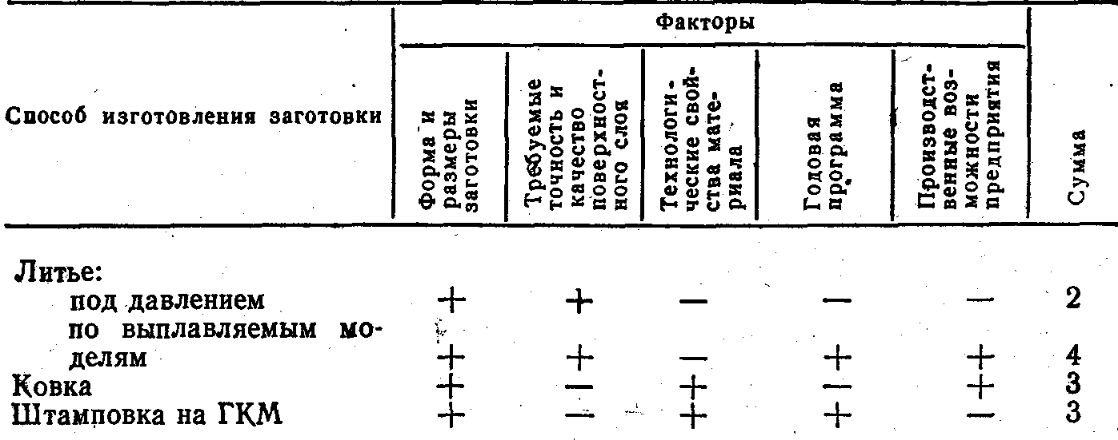

Для разработанных технологических процессов определяют основные технико-экономические показатели и на основании их анализа выбирают наиболее рациональный. Затем для выбранного способа производства разрабатывается подробный технологический процесс и делается его технико-экономический анализ.

## 3.5. Норма расхода металла и масса заготовки

Норму расхода материала, кг, на единицу, продукции можно выразить такой формулой:

Н == Сд + Ст. о + Сз. о, (3.3)

где Сд-масса готовой детали; Ст. о-масса технологического отхода; Gз. o-масса заготовительного отхода.

Массу готовой детали <3д можно рассчитать по формулам на основании данных чертежа или непосредственного обмера, а в случае особо сложной конфигурации детали - контрольным взвешиванием образца.

Масса технологического отхода Gт. о, м представляет собой неизбежные для данного производства потери материала, которые можно рассчитать так:

g t. o = От. а. з + бт.п. м, (**3.4**)

где бт.п. з-технологические потери материала на угар, облой, прибыли, литниковую, систему; (Зт.п. м-технологические потери материала в виде припусков и напусков. Технологический отход находится в прямой зависимости от типа производства.

Масса заготовительного отхода Сз. о непосредственно с процессом изготовления детали не связана. Она определяется условиями поставки металла или материала. Например, отход прутка из-за некратности его длины длине заготовки, полосовой отход при холодной вырубке деталей из листа и т.д.

Масса технологического и заготовительного отходов уменьшается по мере совершенствования технологических процессов и применения прогрессивных методов обработки. При любом типе производства необходимо стремиться к снижению норм расхода материала за счет уменьшения технологического и заготовительного •отходов. Особенно актуальна эта задача в условиях массового производства. Именно в массовом производстве родились безотходные методы производства изделий (например, производство болтов и винтов из прутка методом холодной высадки).

Масса, с которой заготовка поступает на предварительную механическую обработку, называется массой заготовки. Масса заготовки, кг

Gs =s Од +, Ст.п. м.

## 3.6. Требования к заготовкам с точки зрения последующей обработки

Помимо минимальной, металлоемкости и трудоемкости к заготовкам предъявляют ряд требований с точки зрения их последующей механической обработки. К числу таких требований относятся: минимальные припуски на обработку; рациональное расположение литейных и штамповочных уклонов; повышенная точность размеров; минимизация или полное устранение дефектных слоев и др.

Минимизация припусков уменьшает количество проходов и переходов механической обработки и тем снижает ее стоимость.

Штамповочные и литейные уклоны ограничивают возможность использования отдельных поверхностей заготовки в качестве технологических баз при механической обработке, снижают точность обработки. Соответствующим выбором способа получения заготовки конструктор может создать наиболее приемлемую ее форму, позволяющую осуществить механическую, обработку с наименьшими трудозатратами. Основным требованием здесь является такое расположение плоскости разъема штампа или литейной формы, при котором установочные поверхности заготовки будут лишены уклонов и следов разъема.

Точность размеров заготовок, получаемых различными способами, колеблется от сотых долей до нескольких десятков миллиметров. Естественно при этом стремление получить точность заготовки максимально приближенной к требованиям чертежа готовой детали. В этом-случае иногда удается обойтись без механической обработки. Особенно возрастают требования к точности заготовок и стабильности размеров при обработке их на прутковых автоматах, станках типа «обрабатывающий центр», в гибких производственных системах, робототёхнических комплексах и пр. Низкая точность заготовок в автоматизированном производстве часто является причиной отказа сложных систем и линий. Поэтому точность заготовок перед запуском их на обработку в автоматизированном производстве часто приходится повышать путем предварительной обработки базовых поверхностей.

Наличие дефектного слоя на поверхности, подлежащей механической обработке, с одной стороны, приводит к увеличению припусков, с другой - к снижению стойкости режущего инструмента. Дефектный слой у чугунных отливок, получаемых в песчаных формах по деревянным моделям, составляет 1...5 мм, у поковок - 1,5...3 мм, у штампованных поковок-0,5,. .1,5, у горячекатаного проката - 0,5...1,0 мм. Без учета влияния вышеперечисленных факторов на последующую механическую обработку невозможно квалифицированно выбрать способ получения заготовки.

## 3.7. Влияние точности и качества поверхностного слоя заготовки на структуру ее механической обработки

Поверхности деталей делятся на обрабатываемые и необрабатываемые. В этой связи все детали в машиностроении можно разделить на три группы. К первой группе относятся детали, точность 'и качество поверхностного слоя которых могут быть обеспечены тем или иным способом получения заготовки без какой-либо механической обработки. Типичными представителями таких деталей являются детали, получаемые холодной штамповкой из пластмасс, металлических порошков черных и цветных металлов, а также (реже) прецизионными способами литья и горячей штамповки. Вторая группа-летал», у которых все поверхности должны быть обработаны механически. Необходимость в механической обработке здесь может быть обусловлена двумя причинами: отсутствием способов получения заготовки, обеспечивающих требуемые по чертежу точность и качество поверхностного слоя, или экономической нецелесообразностью (дороговизной) получения требуемого качества детали имеющимися технологическими способами получения заготовок. Третью группу составляют детали, у которых часть поверхностей не обрабатывается, а наиболее точные, исполнительные и поверхности, подлежат обработке путем снятия стружки. Третья группа наиболее многочисленна и занимает промежуточное положение между первыми двумя. Производство деталей первой группы обходится наиболее дешево. Оно открывает путь к безотходной или, по крайней мере, малоотходной технологии. В стремлении к такому производству проявляется одна из самых важных тенденций развития машиностроения. Однако низкий уровень большинства наиболее распространенных в настоящее время способов получения заготовок вынуждает иметь в структуре любого машиностроительного завода механические цехи, - в которых заготовки превращаются в детали путем снятия с их поверхностей припусков на обработку.

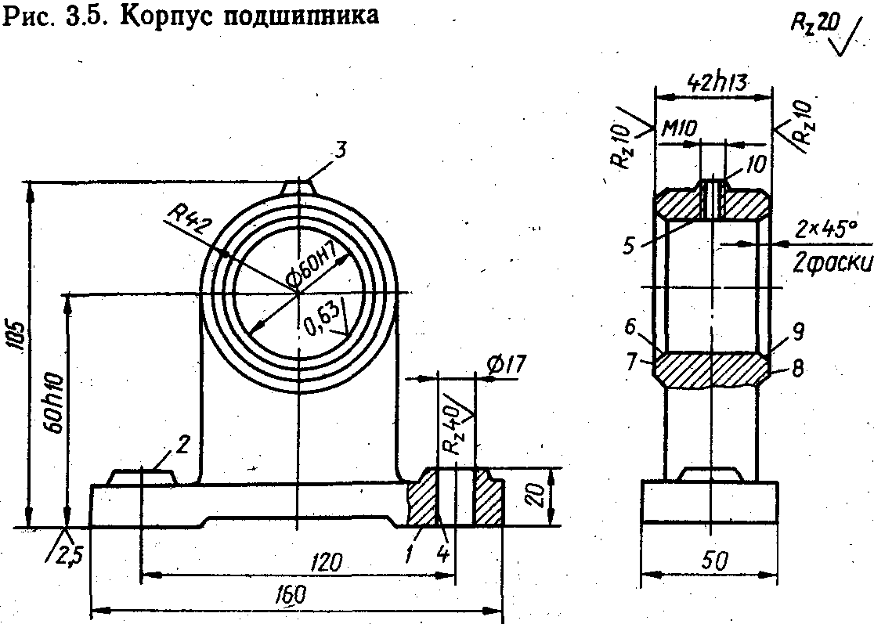

Таким образом, основной тенденцией заготовительного производства является повышение точности и улучшение качества поверхностного слоя заготовок. Однако достижение этих качеств при малой программе выпуска может оказаться экономически невыгодным, так как расходы на оснастку для заготовительных процессов могут превысить экономию на механической обработке.

Рассмотрим сказанное на примере детали (рис.3.5), всем обрабатываемым поверхностям которой присвоены номера. Точность и шероховатость пронумерованных поверхностей различны. Поверхности, 2, 3, 4, 6, 7, 8 и 9 нуждаются в однопереходной обработке (строгании, фрезеровании или точении). Поверхность 1, являющаяся базовой поверхностью, требует применения двухпереходной обработки (чистового и чернового фрезерования).